Clowner utan Gränser på skolor i Linköping för att öka kunskapen om barnkonventionen
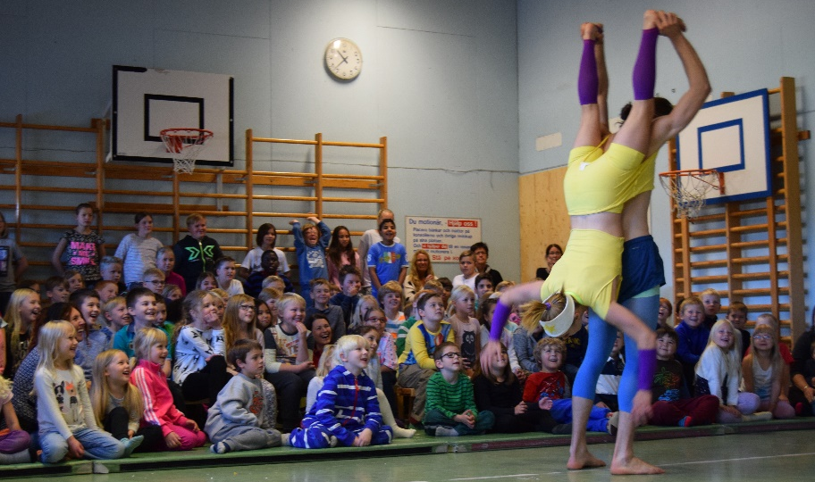

Barn behöver tidigt få kunskap om sina rättigheter, inte minst för att förstå att dessa rättigheter gäller alla barn. Därför reser Clowner utan Gränser under hösten 2017 genom Sverige och besöker skolor med Skratturnén – för alla barns rätt. En av dessa orter är Linköping. Genom skratt, lek och samtal ökar vi elevernas kunskap om barnkonventionen, skapar mod att diskutera frågor som annars kan kännas svåra och sprider engagemang för vidare arbete med dessa frågor.
Clowner utan Gränser i Linköping
Perioden 2–27 oktober besöker artister från Clowner utan Gränser skolor i Linköping med Skratturnén – för alla barns rätt och kommer möta cirka 3000 barn. Artistgruppen Cirkus Tumult bjuder på cirkusföreställning som skapar skratt och låter nya känslor och tankar få ta plats. Efteråt följer ett samtal mellan artisterna och barnen där fokus ligger på barns rättigheter och Clowner utan Gränser arbete med barn som på olika sätt lever i extrem utsatthet på andra platser i världen. Kan vi skratta åt samma sak finns kanske också annat som kan förena oss?
- Clowner utan Gränser använder skrattet som ett universellt verktyg för att tala om barns rättigheter, om hur dessa rättigheter gäller skoleleverna själva och alla andra barn i världen. Genom att prata med barnen om dessa frågor i skolorna hoppas vi så ett frö som växer till vidare engagemang. Alla kan vara med och göra världen bättre, liten som stor, säger Kristina Eriksson, projektledare för Skratturnén.
Uppmuntrar till vidare engagemang
Genom lek och kreativitet startar artisterna en diskussion med eleverna om barns rättigheter, ett samtal som sedan kan föras vidare av ansvarig pedagog med hjälp av ett särskilt metodmaterial som tagits fram i projektet. En klasstävling utannonseras även i samband med besöket där barnen uppmuntras att uppfinna en ny lek där alla kan delta och ha roligt tillsammans.

Cirkus Tumult på Skrattjakt
Sara, Linn, Martin och Axel ger sig ut på ett otroligt äventyr: Skrattjakt! Var och en med sina alldeles egna superkrafter och magiska förmågor. Hur ska glädjen hittas? Var bor egentligen lyckan? Vart gömmer sig skrattet? Följ med på detta lekfulla cirkus- och musikäventyr. Skrattet väntar på dig!
Familjeföreställning på Sagateatern
Den 29 oktober bjuder Clowner utan Gränser in allmänheten till Sagateatern för att kostnadsfritt se Cirkus Tumults föreställning och höra mer om Skratturnén.

Presskontakter
Karin Tennemar, kommunikatör Clowner utan Gränser, epost: karin.tennemar@skratt.nu,
tel: 076-0388213
Axel Ahl, artist Cirkus Tumult, epost: Axel Ahl aaxelahl@gmail.com, tel: 073-3422660

